Практическая работа №9
Качество САУ
9.1. Теоретическая часть

В практической работе №8 нами был проведен анализ САР ГПТ на устойчивость. При этом использовалась структурная схема, приведенная на рис. 9.1.

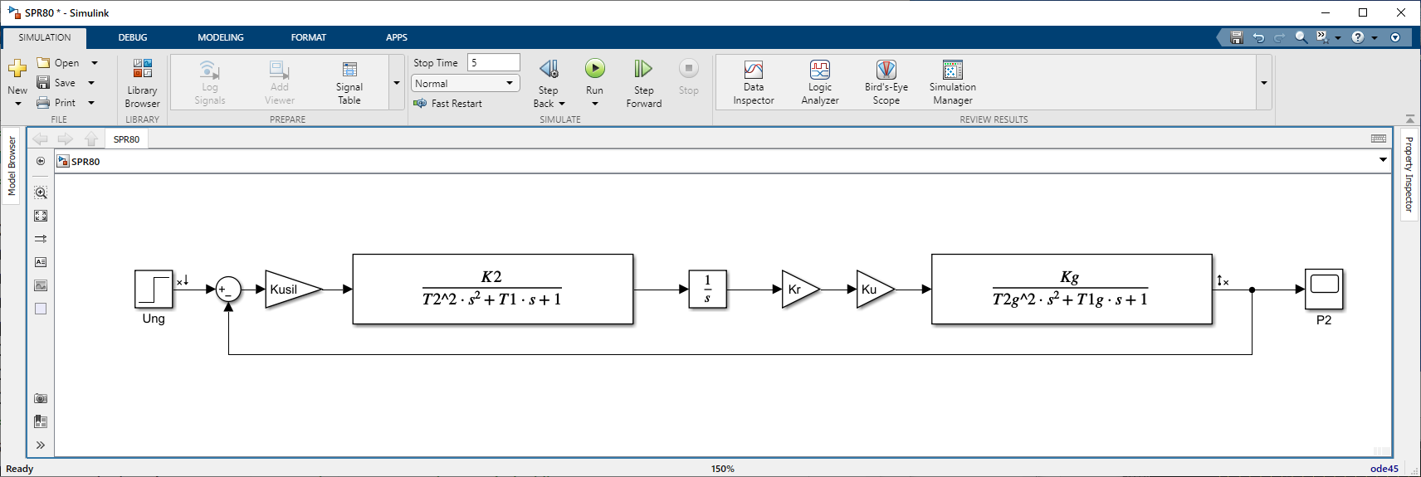
Рис. 9.1. Структурная схема САР ГПТ при анализе по задающему напряжению

Параметры данной модели задаются в соответствующем m-файле (см. ранние работы).
В соответствии с заданием к практической работе № 9 необходимо определить показатели качества переходного процесса данной САР.
Наиболее важные показатели качества управления можно вычислить по кривой переходного процесса САР.
- Статическая ошибка ε_{уст} = y₀-y_{уст} – это разность между предписанным и действительным значениями управляемой величины в установившемся режиме. Для статических систем статическая ошибка отлична от нуля (рис. 9,2,а), а для астатических – равна нулю (рис. 9,2,б).

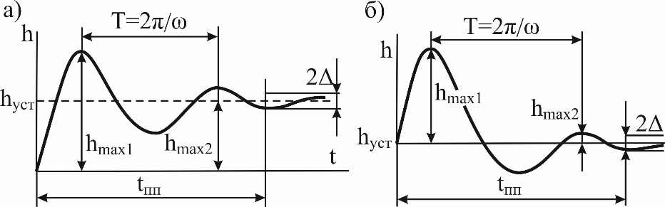
Рис. 9.2. Показатели качества переходного процесса

Статическую ошибку можно рассчитывать в абсолютных или относительных единицах по формуле
. (9.1)
Максимальное значение статической ошибки зависит от требований к стабильности напряжения той нагрузки, для питания которой предназначена данная САР. В нашем случае можно принять .
- Перерегулирование σ – это максимальное отклонение управляемой величины от установившегося значения, выраженное в относительных единицах:
. (9.2)
Здесь y_{max1} – значение первого максимума переходной характеристики. При больших перерегулированиях могут возникнуть значительные динамические усилия в механической части системы, электрические перенапряжения и т.п. Допустимое значение σ определяется из опыта эксплуатации. Обычно оно составляет 0,1 – 0,3, иногда допускается до 0,7.
В нашем случае можно принять .
- Время переходного процесса t_{пп} – это время от момента воздействия, начиная с которого колебания управляемой величины не превышают некоторого наперед заданного значения, то есть
. (9.3)
Обычно принимают ∆ = 0,05h_{уст}.
В нашем случае будем считать, что переходный процесс завершается, когда кривая переходного процесса входит в коридор
. (9.4)
- Частота колебаний
ω = 2π/T, (9.5)
где T – период колебаний.
5. Число колебаний n за время t_{пп}.
6. Декремент затухания κ, равный отношению двух смежных перерегулирований
. (9.6)
Приведенные величины относятся к прямым оценкам качества САУ. Наряду с прямыми оценками зачастую пользуются косвенными оценками. Они не настолько показательны, как прямые оценки, но по ним можно косвенно судить о качестве САУ.
К числу косвенных методов оценки качества САУ относится, например, корневой метод, основанный на определении границ области расположения корней характеристического уравнения на комплексной плоскости.
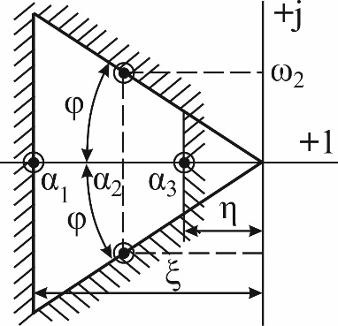
Рис. 9.3. Область корней на комплексной плоскости
Например, время переходного процесса t_{пп} определяется длительностью той составляющей решения однородного уравнения динамики САУ, которая имеет наименьшее затухание. Даной составляющей соответствует корень (или пара корней) характеристического уравнения САУ p_{i}, для которого абсолютное значение вещественной части, имеет наименьшее значение по сравнению с другими корнями. На комплексной плоскости данный корень (пара корней) изобразится точкой, расположенной ближе всех к мнимой оси (см. рис. 9.3).
Для приблизительной оценки качества САУ на плоскости корней выделяется область в виде трапеции, на сторонах которой находится хотя бы по одному корню, все остальные корни – внутри данной области. Эта область характеризуется параметрами: η – степень устойчивости (равна расстоянию от мнимой оси до ближайшего корня или пары комплексно сопряженных корней);
(9.7)
– колебательность (характеризует колебательность переходного процесса и величину перерегулирования).

Задание
Определить показатели качества САР ГПТ.

Порядок выполнения работы
- Откройте модель САР ГПТ, разработанную в работе №6 (см. рис. 9.1).
- Задайте исходные данные параметров элементов САР в виде m-файла в соответствии с полученными вами от преподавателя вариантами. Запустите файл на выполнение. Проверьте корректность расчета параметров модели в окне WorkSpace рабочего окна MatLab.
- В окне WorkSpace рабочего окна MatLab найдите переменную s. Щелкните по ней 2 раза. Появится окно со значениями (рис. 9.4). Убедитесь, что все корни характеристического полинома замкнутой САУ являются левыми, то есть имеют отрицательные вещественные части.
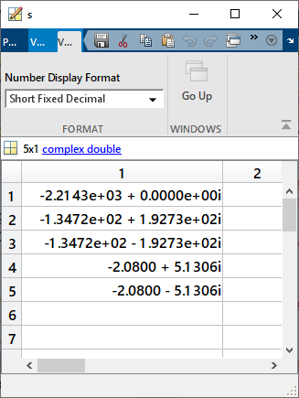
Рис. 9.4. Окно значений корней характеристического полинома замкнуто САУ

- Постройте все корни на комплексной плоскости и выделите область расположения корней, как это показано на рис. 9.3. Определите по рисунку величину степени устойчивости η и колебательность (по 9.7).
- Удалите из структурной схемы (см. рис. 9.1) интегрирующее звено 1/s, переведя таким образом САР в разряд статической САУ.
- Запустите на выполнение модель статической САР. Получите кривую переходного процесса.
- По кривой переходного процесса определите величину статической ошибки по (9.1).
- Подберите значение К_{усил} в m-файле для того, чтобы статическая ошибка не превышала допустимых значений.
- Верните на место интегрирующее звено 1/s, сделав САР астатической. Повторите эксперимент. Убедитесь, что статическая ошибка стало близкой к нулю.
- По кривой переходного режима определите перерегулирование по (9.2). Если перерегулирование не удовлетворят требованиям, уменьшите К_{усил}, добившись требуемого качества.
- По полученной после данных корректировок кривой переходного режима определите время переходного процесса по (9.4).
- По кривой переходного режима определите период колебаний (если они присутствуют) и вычислите частоту колебаний по (9.5).
- По кривой переходного режима вычислите декремент затухания (если присутствуют колебания) по (9.6).
- В отчете полученные в работе кривые приведите в отчете с комментариями.
- В выводе по работе ответьте на вопросы:
- Что называется качеством управления и зачем его оценивать?
- Что относится к прямым оценкам качества управления?
- Что называется косвенными методами оценки качества управления?
- Когда используются оценки качества управления при ступенчатом воздействии и когда при периодическом?Какие САУ считаются структурно устойчивыми и структурно неустойчивыми?

Содержимое m-файл (необходимо подставить свои параметры ГПТ и ДПТ):

%=======================
%Параметры ДПТ с постоянными магнитами
%=======================
U = 29; %напряжение, В
P2 = 0.46; %номинальная мощность, Вт
nn = 9000; %номинальная частота вращения, об/мин
Mn = 0.49e-3; %номинальный полезный момент, Нм
In = 0.1; %номинальный ток, А
Ip = 0.7; %пусковой ток, А
L30 = 46e-3; %длина машины, м
L1 = 7e-3; %длина свободного конца вала, м
d30 = 20e-3; %диаметр машины, м
%=======================
Ra = U/Ip; %сопротивление обмотки якоря, Ом
wn = nn*2*pi/60; %номинальная угловая скорость, рад/с
La = 0.5*U/In/wn; %индуктивность обмотки якоря, Гн
Kf = (U-Ra*In)/wn; %постоянная машины
M = Kf*In; %развиваемый номинальный момент на валу, Нм
M0 = M - Mn; %момент трения, Нм
L = (L30-L1)*0.4; %длина якоря, м
D = d30 * 0.8; %диаметр якоря, м
J = 800*D^4*L*0.1; %момент инерции якоря, кг*м^2
%=======================
Ka = 1/Ra;
Ta = La/Ra;
K1 = Ka*Kf;
K2 = 1/Kf;
K3 = -1/(K1*Kf);
T1 = J/(K1*Kf);
T2 = (Ta*T1)^0.5;

%=======================
%Параметры ГПТ с независимым возбуждением
%=======================
Ufg = 220; %напряжение в цепи обмотки возбуждения, В;
%----------------------------------
Ung = 220; %напряжение на выходе генератора, В
P2g = 6700; %номинальная мощность, Вт
nng = 3000; %номинальная частота вращения, об/мин
KPDg = 86; %КПД
Ra0g = 0.12; %сопротивление ОЯ, Ом
Rdg = 0.089; %сопротивление ОДП, Ом
Rf0g = 138; %сопротивление ОВ, Ом
Lag = 2.9e-3; %индуктивность в цепи ОЯ, Гн
L30g = 940e-3; %длина машины, м
d30g = 300e-3; %диаметр машины, м
%=======================
Rag = Ra0g + Rdg; %сопротивление в цепи обмотки якоря, Ом
Uag = Ung; %напряжение в цепи обмотки якоря, В;
ifng = Ung/Rf0g; %номинальный ток в цепи ОВ, А;
Rfg = Rf0g/0.65; %приведенное сопротивление ОВ, Ом
Lfg = Lag/0.06*Rfg/Rag; %индуктивность в цепи ОВ, Гн
wng = nng*2*pi/60; %номинальная частота вращения, рад/мин
iang = P2g*100/KPDg/Ung; %номинальная ток в цепи ОЯ, А
Eang = Ung - iang*Rag; %ЭДС ОЯ в номинальном режиме
Cfg = Eang/(0.65*ifng*wng);
lag = L30g/2; %расчетная длина якоря, м
Dag = d30g/2; %диаметр якоря, м
Jg = 800*Dag^4*lag*0.1; %момент инерции якоря, кг*м^2
Kwg = Cfg*wng;
Rng = Ung/iang;
%=======================
Kfg = 1/Rfg;
Tfg = Lfg/Rfg;
Kag = 1/(Rag+Rng);
Tag = Lag/(Rag+Rng);
Kg = Kfg*Kwg*Kag*Rng;
T1g = Tfg+ Tag;
T2g = (Tfg*Tag)^0.5;
%=======================
Kr = 1/500;
Ku = 50;
Kusil = 2;

%=======================
%Dр = s * (T2^2*s^2 + T1*s + 1) * (T2g^2*s^2 + T1g*s + 1);
%Dр = T2^2*T2g^2*s^5 + (T2^2*T1g+T1*T2g^2)*s^4 + ...
% (T1*T1g+T2^2+T2g^2)*s^3 + (T1+T1g)*s^2) + s;
%Kp = Kusil*K2*Kr*Ku*Kg;
%Dз = Dр+Kp = T2^2*T2g^2*s^5 + (T2^2*T1g+T1*T2g^2)*s^4 + ...
% (T1*T1g+T2^2+T2g^2)*s^3 + ...
% (T1+T1g)*s^2) + s + Kusil*K2*Kr*Ku*Kg;
s = roots([T2^2*T2g^2; ...
T2^2*T1g+T1*T2g^2; ...
T1*T1g+T2^2+T2g^2; ...
T1 + T1g; ...
1; ...
Kusil*K2*Kr*Ku*Kg]);

